«Есенинский диктант 2020»
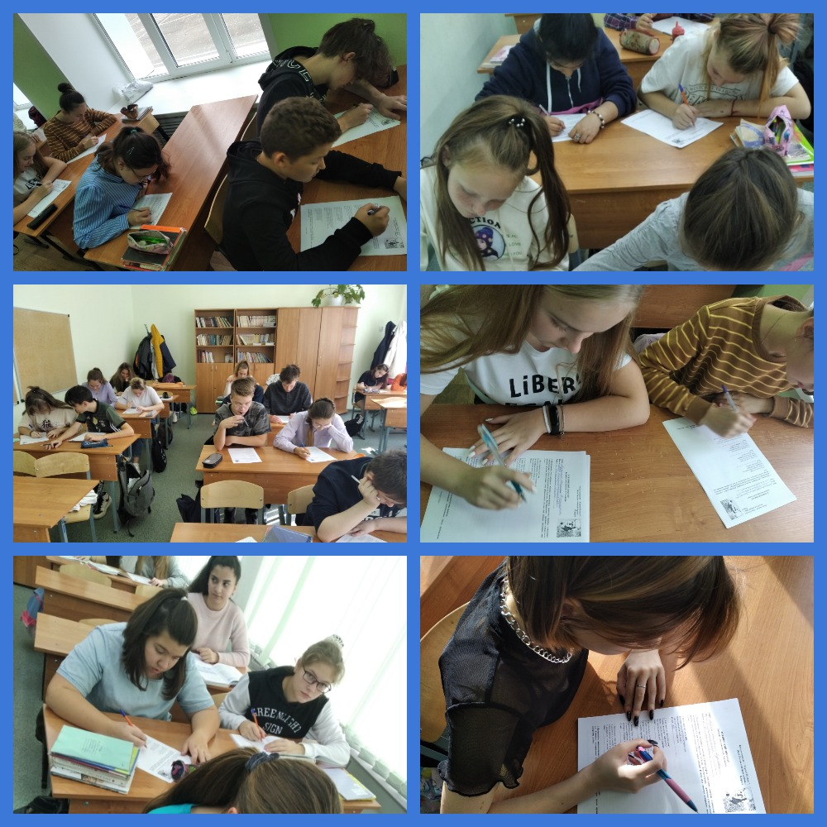
Рязанское РО Общероссийской Ассоциации учителей литературы и русского языка, ШМО учителей русского языка и литературы ОГБОУ «Центр образования «Дистанционные технологии» Рязанской области совместно с РОУНБ им. Горького с 3 по 9 октября 2020 года в пятый раз проводят Межрегиональную акцию «Есенинский диктант», посвященную 125-летию со дня рождения С.А. Есенина. Сложно представить человека, который был бы равнодушен к его поэзии. Россия живет в сердце поэта, и оттого так пронзительно и звонко звучит в его стихах признание в любви к родному краю, так мощно и колоритно проявляется русский характер. Данная акция – дань памяти великому русскому поэту, целью которой является популяризация есенинского творчества. Учащиеся нашей школы впервые участвуют в этой акции. Задания были очень интересные. Итоги подведены будут 23 ноября. Будем ждать результатов!

